
HỌC VIỆN KỸ THUẬT QUÂN SỰ
KHOA CÔNG NGHỆ THÔNG TIN

XÂY DỰNG HỆ THỐNG QUẢN LÝ NHÂN SỰ CÔNG TY ABC

TÀI LIỆU ĐẶC TẢ YÊU CẦU PHẦN MỀM

Mã dự án: ABC/HR-N9
Mã tài liệu: ABC/HR-N9-TL01
Phiên bản tài liệu: [v1.0]

Hà Nội, 01/2017
Bảng ghi nhận sự thay đổi của tài liệu
Thời gian thay đổi | Nội dung thay đổi | Lý do | Phiên bản bị thay đổi | Mô tả sự thay đổi | Phiên bản mới

Trang ký

Người lập: Nguyễn Thế Hiển Ngày
Thành viên

Người xem xét: Ngô Hải Như Ngày
Thành viên

Người xem xét: Hoàng Xuân Hiếu Ngày
Thành viên

Người xem xét: Hoàng Bích Huyền Ngày
Nhóm trưởng

Người xem xét: Nguyễn Nhật Tân Ngày
Thành viên

Người xem xét: Nguyễn Văn Chinh Ngày
Thành viên

Người phê duyệt: Phan Nguyên Hải Ngày
Giáo viên hướng dẫn

MỤC LỤC
1. GIỚI THIỆU 5
1.1. Mục đích tài liệu 5
1.2. Phạm vi tài liệu 5
1.3. Thuật ngữ và các từ viết tắt 5
1.4. Tài liệu tham khảo 5
1.5. Mô tả tài liệu 5
2. TỔNG QUAN VỀ PHẦN MỀM 6
2.1. Yêu cầu chung của phần mềm 6
2.2. Mục tiêu của phần mềm 6
2.3. Đối tượng người dùng 6
2.4. Mô hình tổng thể của phần mềm 6
3. PHÂN TÍCH QUY TRÌNH NGHIỆP VỤ 7
3.1. [Nghiệp vụ 1] 7
3.1.1. Sự kiện kích hoạt 7
3.1.2. Mô hình quy trình nghiệp vụ 7
3.1.3. Mô tả các bước 7
3.2. [Nghiệp vụ 2] 7
3.2.1. Sự kiện kích hoạt 7
3.2.2. Mô hình quy trình nghiệp vụ 7
3.2.3. Mô tả các bước 7
3.n. [Nghiệp vụ n] 8
3.n.1. Sự kiện kích hoạt 8
3.n.2. Mô hình quy trình nghiệp vụ 8
3.n.3. Mô tả các bước 8
4. YÊU CẦU CHỨC NĂNG CỦA PHẦN MỀM 9
5. CÁC YÊU CẦU KHÁC 10
5.1. Yêu cầu tính dễ sử dụng 10
5.2. Yêu cầu về tính ổn định 10
5.3. Yêu cầu về hiệu năng 10
5.4. Yêu cầu bảo mật 10
5.5. Yêu cầu sao lưu và phục hồi 11
5.6. Yêu cầu về tính hỗ trợ 11
5.7. Yêu cầu về công nghệ 11
5.8. Yêu cầu về giao tiếp 11
5.9. Yêu cầu tài liệu người dùng và hỗ trợ trực tuyến 11
5.10. Yêu cầu pháp lý 11
5.11. Yêu cầu về các tiêu chuẩn áp dụng 11
….. 11
6. TIÊU CHUẨN NGHIỆM THU PHẦN MỀM 12

1. GIỚI THIỆU

1.1. Mục đích tài liệu
Mục đích của tài liệu này là để mô tả chi tiết phần mềm quản lý nhân sự. Đây là phần mềm giúp cho việc quản lý, lưu trữ thông tin nhân viên, lương, thưởng…được thuận tiện,nhanh chóng,giúp tiết kiệm thời gian,công sức cho nhân viên,người quản lý.

1.2. Phạm vi tài liệu
- Hệ thống phục vụ cho người dùng có thể dễ dàng tìm kiếm thông tin, lương thưởng, lập báo cáo theo tháng, quý...
- Đồng thời giúp cho công việc của người quản lý đơn giản,dễ dàng hơn,tiện lợi cho việc theo dõi,quản lý.

1.3. Thuật ngữ và các từ viết tắt
Thuật ngữ | Định nghĩa | Giải thích
CNTT | Công nghệ thông tin
CNPM | Công nghệ phần mềm
CSDL | Cơ sở dữ liệu | Nơi lưu trữ thông tin và cho phép truy cập

1.4. Tài liệu tham khảo

1.4.1. Đồ án đã từng được làm:
- http://luanvan.net.vn/luan-van/de-tai-phan-tich-thiet-ke-he-thong-quan-ly-nhan-su-tien-luong-cong-ty-tnhh-mot-thanh-vien-thang-long-31077/
(Ngày lập 25/05/2013)
- http://luanvan365.com/luan-van/de-tai-phan-tich-thiet-ke-he-thong-quan-ly-nhan-su-tien-luong-cong-ty-tnhh-mot-thanh-vien-thang-long-31077/
(Ngày lập 12/30/2013 )
- http://doan.edu.vn/do-an/de-tai-phan-mem-quan-ly-nhan-su-39270/
(Ngày lập 30/09/2015)
- http://tailieu.vn/doc/do-an-tot-nghiep-he-thong-quan-ly-nhan-su-1690621.html
(Ngày lập 17-06-2014)

1.4.2. Phần mềm đã được sử dụng:
- http://phanmemnhansu.com/default.aspx
- http://bizzone.vn/Default.aspx

1.5. Mô tả tài liệu
- Phần tổng quan về phần mềm sẽ cung cấp các thông tin về yêu cầu chung của phần mềm,mục tiêu của phần mềm,đối tượng người dùng,mô hình tổng thể của phần mềm.
- Phần quy trình nghiệp vụ sẽ miêu tả các nghiệp vụ chính của hệ thống.
- Phần yêu cầu chức năng và phần yêu cầu khác của phần mềm sẽ liệt kê tất cả các chức năng và yêu cầu đối với phần mềm.
- Phần tiêu chuẩn nghiệm thu phần mềm sẽ nêu các tiêu chí,tiêu chuẩn để nghiệm thu phần mềm.

2. TỔNG QUAN VỀ PHẦN MỀM

2.1. Yêu cầu chung của phần mềm
- Yêu cầu chung đối với phần mềm là nó phải là một phần mềm hoàn thiện,đáp ứng đầy đủ các tiêu chí mà khách hàng đã đặt ra,được kiểm thử kĩ càng, đã khắc phục hoàn toàn các lỗi trước khi bàn giao.Thiết kế đẹp, dễ sử dụng.

2.2. Mục tiêu của phần mềm
Phần mềm giúp cho việc dễ dàng tìm kiếm thông tin, lương thưởng, lập báo cáo theo tháng, quý... Đồng thời giúp cho công việc của người quản lý đơn giản,dễ dàng hơn, tiện lợi cho việc theo dõi,quản lý. Hệ thống phần mềm quản lý toàn diện vòng đời nhân sự từ khâu tuyển dụng, quản lý, đào tạo, tới khi nghỉ hưu, nghỉ việc hoặc thuyên chuyển công tác.

2.3. Đối tượng người dùng
- Quản trị: Chủ doanh nghiệp vừa và nhỏ.
- Nhân viên các bộ phận: Hành chính nhân sự, kế toán.

2.4. Mô hình tổng thể của phần mềm

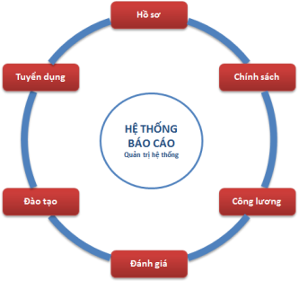
CÁC PHÂN HỆ CHÍNH
Phân hệ Hồ sơ nhân sựPhân hệ BHXHPhân hệ Chấm công, tính lươngPhân hệ Tuyển dụngPhân hệ Đào tạoPhân hệ Đánh giá nhân sựPhân hệ Cảnh báo & Báo cáoPhân hệ Cổng thông tin nhân sự

3. PHÂN TÍCH QUY TRÌNH NGHIỆP VỤ

3.1. Nghiệp vụ thêm mới nhân viên:
- Sau khi tuyển dụng nhân viên thành công hệ thống sẽ cập nhật thông tin nhân viên mới vào thông qua các thông tin mà nhân viên cung cấp. Trong đó cần có đầy đủ các thông tin cần thiết nhất.
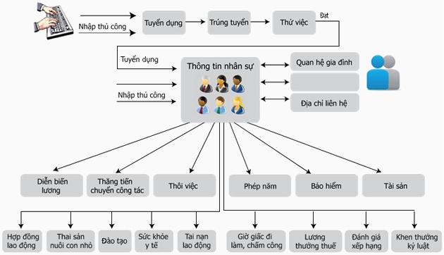

3.2. Nghiệp vụ chấm công:
- Nghiệp vụ chấm công quản lý vào ra, giờ giấc làm việc, chấm công cho nhân viên luôn là một yêu cầu cơ bản mà các nhà quản lý phải đối mặt hàng ngày khi điều hành công việc. Quy mô lên tới hàng chục nghìn lao động với việc phân ca, kip phức tạp, nhiều hình thức chấm công, địa điểm làm việc tập trung hoặc phân tán.
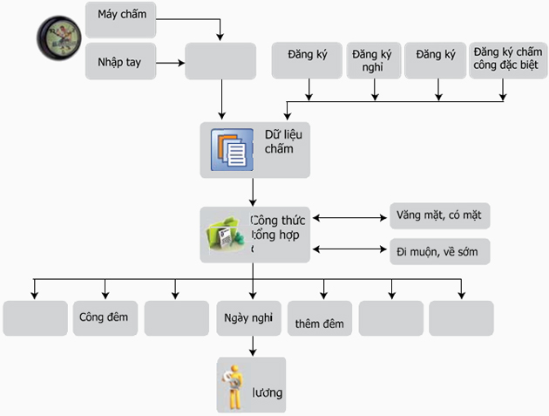

3.3. Nghiệp vụ tính lương:
- Dựa theo chấm công và các phụ cấp ,… mà nhân viên cuối tháng sẽ được nhận tương xứng. Các tiêu chí chấm công được đưa ra phụ thuộc vào nhiều yêu cầu từ công ti và cách thực hiện của nhân viên mà tính toán ra hợp lý.
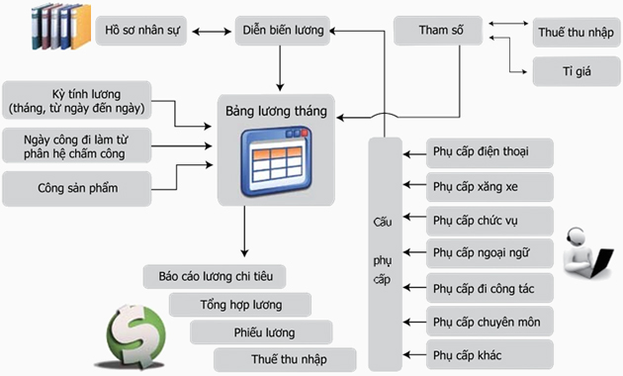

4. YÊU CẦU CHỨC NĂNG CỦA PHẦN MỀM

Mã yêu cầu | Mô tả
YC 1.1 | Chức năng thêm, sửa, xóa nhân sự
YC 1.2 | Chức năng tìm kiếm nhân sự
YC 1.3 | Chức năng thêm, sửa, xóa chức vụ
YC 1.4 | Chức năng thêm, sửa, xóa phòng ban
YC 1.5 | Chức năng thêm, sửa, xóa chức danh
YC 1.6 | Chức năng thêm, sửa, xóa tôn giáo
YC 1.7 | Chức năng thêm, sửa, xóa tình trạng hôn nhân
YC 1.8 | Chức năng thêm, sửa, xóa tỉnh thành
YC 1.9 | Chức năng thêm, sửa, xóa trinh độ ngoại ngữ
YC 2.1 | Chức năng thêm, sửa, xóa trinh độ tin học
YC 2.2 | Chức năng thêm, sửa, xóa trinh độ văn hóa
YC 2.3 | Chức năng thêm, sửa, xóa trường đào tạo
YC 2.4 | Chức năng thêm, sửa, xóa quốc gia
YC 2.5 | Chức năng thêm, sửa, xóa chuyên ngành đào tạo
YC 2.6 | Chức năng thêm, sửa, xóa hình thức đào tạo
YC 2.7 | Chức năng thêm, sửa, xóa hình thức nghỉ
YC 2.8 | Chức năng thêm, sửa, xóa bậc lương
YC 2.9 | Chức năng thêm, sửa, xóa trạng thái hợp đồng
YC 2.10 | Chức năng thêm, sửa, xóa phụ cấp
YC 2.11 | Chức năng thêm, sửa, xóa loại hợp đồng

5.CÁC YÊU CẦU KHÁC

5.1.Yêu cầu tính dễ sử dụng
Mã yêu cầu | Mô tả
YC 10.1.1 | Ngôn ngữ giao diện dễ hiểu, dễ sử dụng
YC 10.1.2 | Các biểu tượng phải mang ý nghĩa nhất quán
5.2.Yêu cầu về tính ổn định
Mã yêu cầu | Mô tả
YC 11.1.1 | Hoạt động 24/24

5.3.Yêu cầu về hiệu năng
Mã yêu cầu | Mô tả
YC 12.1.1 | Xử lý nhanh,mượt mà

5.4.Yêu cầu bảo mật
Mã yêu cầu | Mô tả
YC 13.1.1 | Người sử dụng được cấp tài khoản và mật khẩu duy nhất
YC 13.1.2 | Phân quyền cho người dung

5.5.Yêu cầu pháp lý
Mã yêu cầu | Mô tả
YC 14.1.1 | Không vi phạm luật sở hữu trí tuệ

6. TIÊU CHUẨN NGHIỆM THU PHẦN MỀM
Phần mềm được nghiệm thu nếu tất cả các yêu cầu trên được thỏa mãn.

